LabVIEW中如何调用Windows API
Lancker(原Simwe虚拟仪器技术版管理员，创建人之一）

「LabVIEW 没有提供这样的功能， 必须呼叫 Windows API」， 有时候笔者常看到有些朋友会问许多问题，实在是因为LabVIEW本身不提供这些功能，或者实现很困难，所以才会这样回答。 虽然这样回答有点偷懒， 或者说不负责任， 但这的确是事实， LabVIEW 所提供的模块,虽然也不在少数， 但是主要用于测控软件开发，要想变点花样，通常是行不通的，这是笔者决定开始撰写本文的主要原因。
感觉上 LabVIEW 程式要呼叫 Windows API是一件比较困难的事情，或者说比较麻烦的事情，但别忘了 Windows API是大家的，凡是在 Windows工作环境底下执行的应用程式，都有权利呼叫 Windows API。其实LabVIEW和Visual C++/Visual Basic/Delphi等开发软件一样，可以呼叫API，而且实现比较方便，与调用其他动态连接库文件（.DLL）几乎一样。
（笔者个人认为要做到将API函数灵活调用到LV,最好有VC/VB编程基础。我觉得如果花一两个月学习VB，对与LV的提高会起到意想不到的效果。VB和LabVIEW都是电子工程师喜欢用于开发测试软件的工具，其中有许多相似之处。它们具有入门简单，方便地调用/移植其他代码。VB调用API的参考资料很多，但介绍如何在LV中调用API的资料却为数不多。本人写这篇文章，虽然错误难免，但还是希望对大家有所帮助。）
1、Windows API简介：
1.1 简介：
Windows 作为多线程系统除了协调应用程式的执行、分配记忆体、管理系统资源…之外， 她同时也是一个很大的服务中心， 呼叫这个服务中心的各种服务(每一种服务就是一个函数)，可以帮应用程式达到开启视窗、描绘图形、使用周边设备…等目的， 由於这些函数服务的对象是应用程式(Application)， 所以便称之为 Application Programming Interface， 简称 API 函数。
1.2 但 Windows API 与 C 语言最亲近
虽然说呼叫 Windows API(以下简称 API 或 API 函数) 是每一个应用程式的权利， 但不可否认的 API 却与 C 语言最亲近， 因为 API 函数在参数的传递上就是以 C 语言为标准。
但这并不表示 LV 程式不能呼叫含有参数的 API 函数， 如果传递的参数是单纯的资料型别， 例如「整数」， 则 LV 与 C 语言还是相通的， 如果是特殊的资料型别(包含「字串」)，则必须遵循一定的规范， 否则不是无法得到正确的结果， 就是因为违反规定而被踢出系统。

2、使用 Windows API 的难处
当我们要开始使用 API 时， 必须知道叁件事情：(1) 要呼叫哪一个 API 函数；(2) 如何在LV中调用 API 函数；（3) 如何传递参数。
2．1 要呼叫哪一个 API 函数
这是以上叁件事情当中最困难的一件， 主要的原因是 Windows 的 API 实在太多了， 大约有 1500 个， 这还不包含 OLE、ODBC…等特殊的 API， 此外， 如果我们把 API 按不同性质加以分类，则使用每一类 API 函数所应具备的背景知识亦各有不同， 以系统注册区相关的 API 函数为例， 就必须先了解 Windows 如何安排系统注册区， 以及存取系统注册区的方式。
不过也不必被 1500++ 个函数给打退堂鼓了， 因为不是所有的程式设计都要仰赖 API， 当我们面对一个问题时， 首先还是寻求 LV 的解决方案，如果 LV 实在无法解决，才考虑使用 API，例如LV6.0以前对注册表操作需要调用API,但现在新的版本有专门的模块（但实质上与调用API一样，只是操作起来方便了）。
要想了解哪些是常用API,它们的功能，所属的动态连接库，可以查看一些手册，也可以查看一些VB中应用的例子（笔者就是从VB的代码中熟悉了一些API,然后知道如何在LV中调用它们）。
2．2 如何在LV中调用 API 函数。
在LV中设置API其实与调用其他.DLL相同.选择模板中的Functions->Advanced->Call Library Function Node,然后点击右键, 从快捷菜单中选择Configure. 出现一对话框如下：
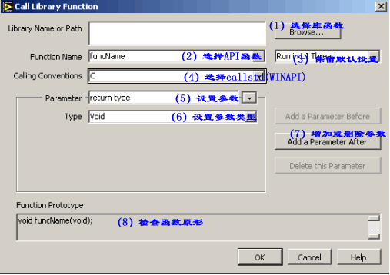

使用Browse到Windows(或WinNT)下面的system32中先选择API的库函数,如User32.dll,然后在FuncName的下拉式菜单中选择你需要的函数,在Calling Convention中选择”stdcall(WINAPI).下面的工作是设置传递参数.
2．3 如何传递参数
LV的参数类型中提供了几种在LV中常用的类型：
Numeric(数值)：整数（8-，16-，and 32-bit signed and unsigned integers）,单精度（Single-precision）和双精度（double-precision）；
Array(数组)：实现数组类型传递；
String（字符串）: 实现字符串数据传递；
ActiveX: 处理ActiveX数据；
Waveform/Digital Waveform/ Digital Table:主要为LV数据传递的类型，一般API涉及不多。
Adapt to Type：适合自定型参数。
由于 API 采用了 C 语言的参数传递方式， 而 C 语言的参数传递又与 LV有着不小的差异， 以致不少呼叫 API 所造成的错误都发生在参数传递时， 而本期我们并不想花太多的篇幅放在如何传递参数上面，以后有机会将放在如何调用dll方面的文章中作详细讲解。下面举些例子，来说明如何调用API，我想让大家明白在LV中调用API其实不难。希望对大家入门有帮助。

3． LV调用 API 示例：

（注：由于在VC/VB中调用API函数的参数设置对LV中调用API有帮助，特地将起代码一并附上，以供参考）

3．1 LV获得硬盘的可用空间（数字指针和字符串传递）：
API函数：GetCursorPos
VC中定义：BOOL GetDiskFreeSpace(
LPCTSTR lpRootPathName, // pointer to root path
LPDWORD lpSectorsPerCluster, // pointer to sectors per cluster
LPDWORD lpBytesPerSector, // pointer to bytes per sector
LPDWORD lpNumberOfFreeClusters,
// pointer to number of free clusters
LPDWORD lpTotalNumberOfClusters
// pointer to total number of clusters
);

VB中宣告为：Declare Function GetDiskFreeSpace Lib "kernel32" Alias "GetDiskFreeSpaceA"
(ByVal lpRootPathName As String,
lpSectorsPerCluster As Long,
lpBytesPerSector As Long,
lpNumberOfFreeClusters As Long,
lpTotalNumberOfClusters As Long) As Long

LV中这样设置：
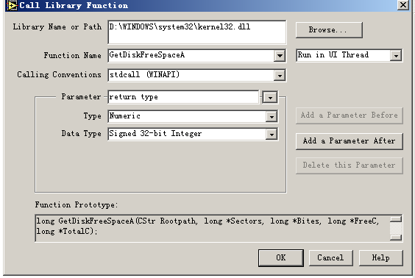

检测硬盘剩余空间程序和控制面板如下图：
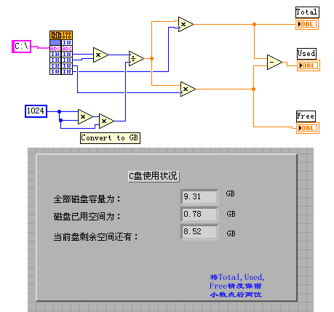

  - 3．2 LV中获的鼠标的坐标（自定义型数据传递）：
API函数：GetCursorPos
VC中定义：BOOL GetCursorPos(
LPPOINT lpPoint // address of structure for cursor position
);
typedef struct tagPOINT {
LONG x;
LONG y;
} POINT;

VB中宣告为：Declare Function GetCursorPos Lib "user32" (lpPoint As POINTAPI) As Long
Type POINTAPI ' POINTAPI 为一自定型别
x As Long
y As Long
End Type

LV中我们使用Adapt to Type 这样设置：
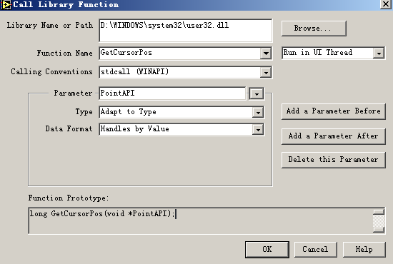

下面我们制作一个小程序，每隔100ms显示一下鼠标的坐标，Block Diagram和Front Panel如下：（源代码见附件（LV6.1版本）：Get CursorPos.vi ）
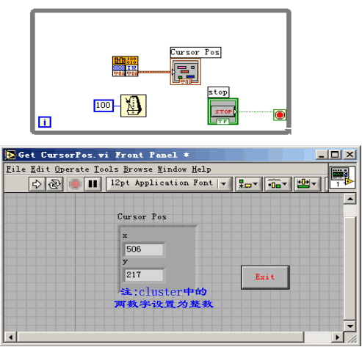
4． 了解更多API 函数：
了解和查阅API 函数的功能和参数设置，主要途径有：a)查阅介绍Windows API的图书； b)查阅微软MSDN Library有VC定义的原型； c)一些编程网站的在线查询； d)通过学习VB中如何调用了解API 函数的例子。
附：如何在VB中宣告API 函数
了解API 函数的宣告并不困难， 因为我们可以请 VB 的「API 检视员」来帮忙， 以下是使用「API 检视员」的方法：
1. 首先选取 VB 功能表的「增益集/增益功能管理员」，然後在「增益功能管理员」交谈窗中核取「VB API Viewer」， 按下「确定」钮後， VB 的「增益集」功能表栏底下就会出现「API 检视员」， 选取此一命令，即可启动「API 检视员」。
2. 第一次执行 API 检视员时，须利用功能表的「档案/载入文字档」载入 VB Winapi 目录底下的 Win32api.txt， 接着在「可选项的项目」底下即会列出所有的 API 函数， 若我们双按其中的函数，则该函数的宣告即会出现在「选取的项目」底下， 此时再按下「复制」钮， 可将选取的函数宣告复制到剪贴簿， 过程如图-2， 接着回到 VB 的程式视窗， 再选取功能表的「编辑/复制」，即可将函数的宣告从剪贴簿中复制过来。
图中利用「API 检视员」将 API 的宣告复制到剪贴簿接下来请注意 API 宣告式复制到 VB 程式的位置， 此时您有两种选择：(1) 先利用 VB 功能表的「专案/新增模组」新增一个一般模组(.bas 档)， 然後将 API 宣告式复制到此一模组的程式视窗中， (2) 将 API 宣告式复制到表单程式视窗的 "(一般)" 区块底下， 但复制过来之後， 必须在 Declare 前面加上 Private 保留字。
